   

 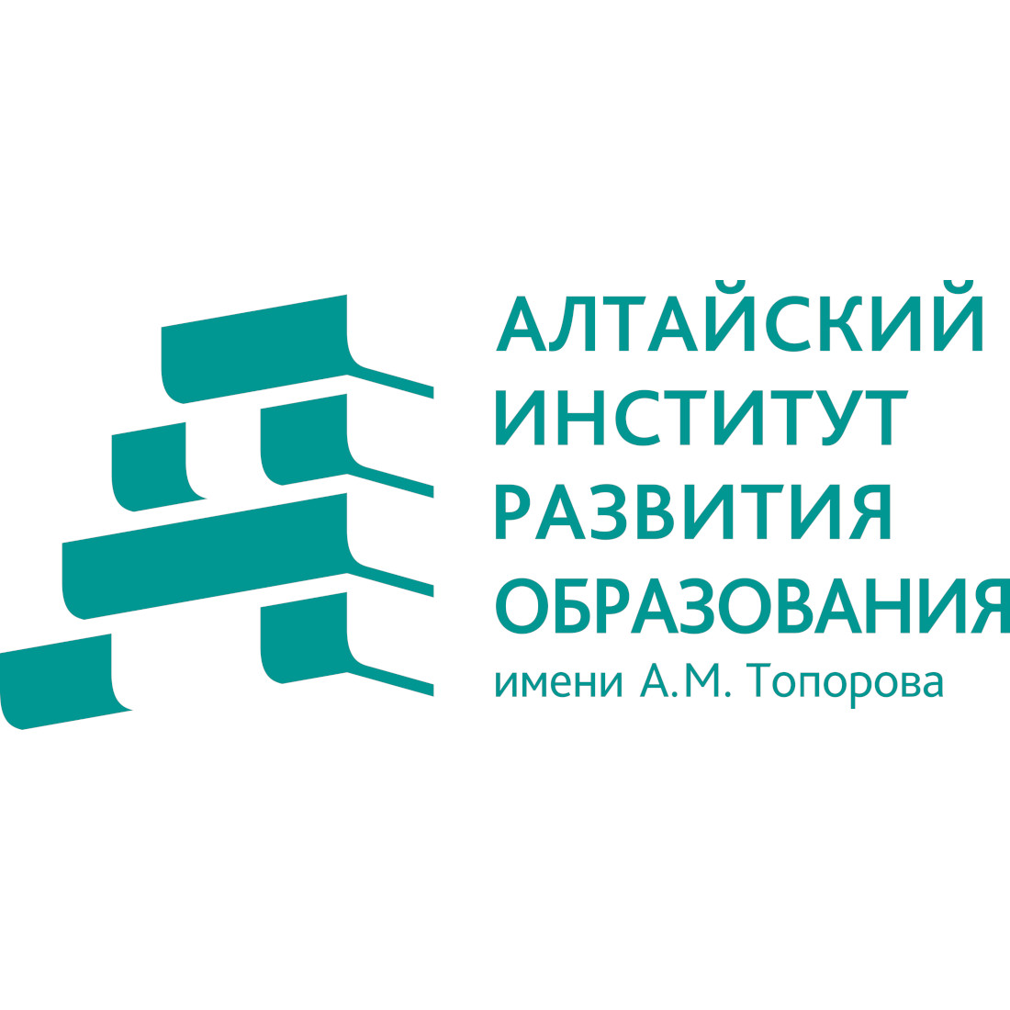 

ПРОГРАММА

Всероссийского форума «Воспитатели России: преемственность ценностей и смыслов семьи и детского сада в условиях современного дошкольного образования Алтайского края»

Дата проведения: 5 февраля 2025 г. Начало: 11:00 часов

Место проведения: Алтайский край, г. Барнаул, пр-т Социалистический, д. 60,

КАУ ДПО «Алтайский институт развития образования имени А.М. Топорова». Категория участников: специалисты муниципальных органов управления образованием, руководители и педагоги дошкольных образовательных учреждений

Модераторы:

Доник Дмитрий Александрович, председатель Совета Всероссийской общественной организации «Воспитатели России»;

Соловей Елена Юрьевна, к.и.н., заместитель председателя Совета Всероссийской общественной организации «Воспитатели России»

|  |  |  |  |  |  |
| --- | --- | --- | --- | --- | --- |
| Время | Тема выступления | | | | Выступающий |
| 10.00-11.00 | Заезд участников форума, регистрация.  Выставка-презентация Производственной компании «Химический завод «Луч». (рекреация перед актовым залом). | | | | |
| 11.00- 11.05 | Открытие конференции. Гимн | | | | |
| 11.05-  11.10 | Приветственное слово к участникам конференции | | | | Тутова Лариса Николаевна депутат Государственной Думы ФС РФ, член комитета по просвещению, руководитель ВОО «Воспитатели России» (онлайн) |
| 11.10-  11.15 | Приветственное слово к участникам конференции | | | | Лариса Станиславна Терновая заместитель министра образования и науки Алтайского края |
| 11.15-  11.20 | Приветственное слово к участникам конференции | | | | Дюбенкова Марина Владимировна директор Алтайского института развития образования имени Адриана Митрофановича Топорова |
| 11.20-11.25 | <https://disk.yandex.ru/d/9MKyxxfXLOH5og> (видеоролик о дошкольном образовании Алтайского края) | | | | |
| Пленарное заседание | | | | | |
| 11.25-11.40 | Цифровые решения для социальной сферы дошкольного образования: шаг вперёд с «Воспитателями России» | | | | Доник Дмитрий Александрович, председатель Совета ВОО «Воспитатели России». |
| 11.40-11.50 | Семья и детский сад: общие ориентиры в цифровом развитии дошкольников | | | | Соловей Елена Юрьевна кандидат исторических наук, директор АНО ДПО Институт образовательных технологий, заместитель Председателя Совета ВОО «Воспитатели России», член Президиума Федерального экспертного Совета ВОО «Воспитатели России», научный руководитель инновационных площадок НИИ дошкольного образования «Воспитатели России». Руководитель Ресурсного центра Самарской области по ведению окружных отборочных общероссийских соревнований «Инженерные Кадры России» (ИКаР, ИКаРёнок»). Член научного экспертного совета XI и XII Национальной премии в сфере товаров и услуг для детей «Золотой медвежонок» |
| 11.50-11.55 | Ценностные ориентиры художественно-эстетического воспитания дошкольников в семье и детском саду | | | | Буренина Анна Иосифовна, кандидат педагогических наук, доцент кафедры психологии и педагогики детства Ленинградского областного института развития образования, главный редактор журнала «Музыкальная палитра», федеральный эксперт ВОО «Воспитатели России», президент Фонда «Петербургский центр творческой педагогики «Аничков мост», автор популярной программы по ритмопластике «Ритмическая мозаика», ведущая семинаров для музыкальных руководителей детских садов по вопросам музыкально-ритмического воспитания детей. |
| 11.55-12.10 | Картинная галерея детского сада: новые смыслы и подходы в условиях современного дошкольного образования | | | | Пахоменко Анастасия Андреевна, аспирант, старший воспитатель детского сада 157 МАДОУ «Радость», г. Нижний Тагил, Свердловская область, научный руководитель инновационной площадки Картинная галерея в детском саду |
| 12.10-12.25 | Преемственность ценностей и новых технологий: формирование единого подхода к техническому развитию дошкольников в семье и детском саду | | | | Тимофеева Тамара Владимировна аспирант СГСПУ; член Президиума Федерального экспертного Совета ВОО «Воспитатели России»; соавтор парциальной программы дошкольного образования «От Фребеля до робота: растим будущих инженеров», Федеральный эксперт конкурсов детского технического творчества «ИкаРенок», «Фанкластик», «КосмоФест»; Почетный работник общего образования РФ. Научный руководитель сетевой инновационной площадки Федерального уровня «ТехноМир – развитие без границ» |
| 12.25-12.35 | «Развитие информационного социально-партнерского пространства при просвещении родителей (законных представителей)» | | | | Домнич Людмила Владимировна директор краевого государственного бюджетного учреждения «Алтайский краевой центр психолого-педагогической и медико-социальной помощи» |
| 12.35-12.45 | Региональная модель просвещения родителей в целостном процессе становления ценностей и смыслов у детей дошкольного возраста | | | | Меремьянина Ольга Романовна доцент кафедры дошкольного и начального общего образования КАУ ДПО АИРО имени А.М. Топорова |
| 12.45-12.55 | Современные материалы для творчества – инструмент раскрытия потенциала детей. | | | | Долгачёва Юлия Сергеевна, куратор образовательных проектов Производственной компании «Химический завод «Луч» |
| 13.00-  13.30 | Распределения участников конференции по секциям, транспортировка к месту проведения практической части конференции. | | | | |
| 13.30-  13.50 | Обед | | | | |
| ***Секция №1 «Современные тренды художественно-эстетического воспитания» (МБДОУ «Детский сад № 221» города Барнаула) модератор Елена Юрьевна Соловей к. и. н., директор АНО ДПО Институт образовательных технологий, заместитель Председателя Совета ВОО «Воспитатели России», член Президиума Федерального экспертного Совета ВОО «Воспитатели России»*** | | | | | |
| 14.00-  14.03 | Приветственное слово | | | Потапова Лариса Петровна заведующий МБДОУ «Детский сад № 221» города Барнаула | |
| 14.05-  14.40 | Мастер-класс от мастера «Формирование основ функциональной грамотности у детей старшего дошкольного возраста посредством включения в процесс исследовательской и творческой деятельности в пространстве картинной галереи детского сада» | | | Соловей Елена Юрьевна, кандидат исторических наук, заместитель председателя Совета ВОО «Воспитатели России».  Пахоменко Анастасия Андреевна, аспирант, старший воспитатель детского сада 157 МАДОУ «Радость», г. Нижний Тагил, Свердловская область, научный руководитель инновационной площадки Картинная галерея в детском саду  Долгачёва Юлия Сергеевна, куратор образовательных проектов ПК химический завод Луч | |
| 14.40-  15.00 | Мастер-класс «Вернисаж дидактических игр, как средство развития у дошкольников восприятия и понимания пейзажной живописи в рамках реализации образовательного проекта «Картинная галерея в детском саду» | | | Гордеева Наталья Алексеевна, старший воспитатель МБДОУ «Детский сад №17 «Сказка»  города Камень-на-Оби Алтайского края | |
| 15.00-  15.20 | Мастер- класс «Приобщение дошкольников к духовно - нравственным ценностям российского народа, его исторической памяти посредством ознакомления с картиной А.И. Лактионова «Письмо с фронта»». | | | Филимонова Татьяна Николаевна, Потапова Екатерина Игоревна, воспитатели МБДОУ «Детский сад № 221» города Барнаула Алтайского края | |
| 15.20-  15.40 | Мастер - класс «Ознакомление воспитанников с истоками русской культуры через рассматривание картины Б.М. Кустодиева «Масленица»» | | | Вальбрит Светлана Владимировна, Васильева Татьяна Владимировна, воспитатели МБДОУ «Детский сад № 180» города Барнаула Алтайского края | |
| 15.40-  16.00 | Мастер- класс «Формирование эмоционально - нравственных чувств через художественный образ портретов» И.Е. Репин «Стрекоза», К.Е. Маковский «Дети, бегущие от грозы» | | | Антропова Анжелика Владимировна, воспитатель «Детский сад № 212» города Барнаула Алтайского края | |
| 16.00-  16.20 | Мастер - класс по живописи мастихином «Алтай – место силы и вдохновения»  Н.К. Рерих | | | Кан Оксана Николаевна, педагог дополнительного образования МБУ ДО «Дом художественного творчества детей», Стрижкова Екатерина Анатольевна, воспитатель МБДОУ «Детский сад № 221» города Барнаула Алтайского края | |
| 16.20-  16.40 | Наполнение образовательного пространства группы для реализации образовательного проекта «Картинная галерея в детском саду» | | | Шенцева Ольга Викторовна, старший воспитатель МБДОУ «Детский сад № 221» г. Барнаул  Дмитриева Наталья Анатольевна, воспитатель МБДОУ «Детский сад № 221» города Барнаула Алтайского края | |
| 16.40-  17.00 | Открытый микрофон | | | | |
| ***Секция № 2 «Растим будущих инженеров» (МАДОУ «Детский сад  № 260» города Барнаула) модератор Тамара Владимировна Тимофеева аспирант СГСПУ; член Президиума Федерального экспертного Совета ВОО «Воспитатели России»; соавтор парциальной программы дошкольного образования «От Фребеля до робота: растим будущих инженеров».*** | | | | | |
| 14.00-  14.03 | Приветственное слово | | Бегаева Ольга Николаевна заведующий МАДОУ «Детский сад № 260» города Барнаула | | |
| 14.05-  14.40 | Мастер-класс от мастера «Кейс-стади в развитии профессиональных компетенций педагогов по техническому развитию дошкольников» | | Тамара Владимировна Тимофеева аспирант СГСПУ; член Президиума Федерального экспертного Совета ВОО «Воспитатели России»; соавтор парциальной программы дошкольного образования «От Фребеля до робота: растим будущих инженеров», Федеральный эксперт конкурсов детского технического творчества «ИкаРенок», «Фанкластик», «КосмоФест»; Почетный работник общего образования РФ. Научный руководитель сетевой инновационной площадки Федерального уровня «ТехноМир – развитие без границ» | | |
| 14.40-  15.00 | Формирование инженерного мышления в культурно-образовательных практиках детей старшего дошкольного возраста | | Гаршина Оксана Владимировна, воспитатель МБДОУ «Детский сад № 260» города Барнаула Алтайского края | | |
| 15.00-  15.20 | Мастер-класс «LEGO – конструирование и робототехника в детском саду как основа технического творчества» | | Панфилова Виктория Валерьевна воспитатель МБДОУ «Детский сад № 56» города Барнаула Алтайского края | | |
| 15.20-  15.40 | Мастер-класс «Развитие инженерно-технического творчества старших дошкольников в процессе реализации проекта «Алтайвитамины - фармацевтическое производство Наукограда» в рамках сетевой инновационной площадки «Техномир: развитие без границ». | | Казанцева Светлана Александровна, старший воспитатель МБОУ «Гимназия  № 1» дошкольный корпус 2 города Бийска Алтайского края | | |
| 15.40-  16.00 | Мастер-класс «Картонное макетирование в работе с дошкольниками» | | Быстрянцева Елена Викторовна, старший воспитатель; Киселева Любовь Ивановна, воспитатель;  Нейман Арина Александровна, воспитатель МБДОУ «Центр развития ребёнка – детский сад № 57 «Аленушка» города Рубцовска Алтайского края | | |
| 16.00-  16.20 | Мастер-класс «Йохокуб как средство развития первичных инженерно-технических и конструкторских навыков дошкольников» | | Бисник Анастасия Владимировна, воспитатель; Дидюлина Наталья Владимировна, педагог-психолог МАДОУ «ЦРР-детский сад № 5 «Академия детства» города Рубцовска Алтайского края | | |
| 16.20-  16.40 | Реализация проекта по техническому творчеству «От зерна до каравая» | | Волегова Юлия Александровна воспитатель МБДОУ «Детский сад № 24 «Солнышко» города Рубцовска Алтайского края | | |
| 16.40-  17.00 | Открытый микрофон | | | | |
| ***Секция № 3 «Ритмопластика как универсальная и эффективная технология развития детей» модератор Буренина Анна Иосифовна, кандидат педагогических наук, доцент кафедры психологии и педагогики детства Ленинградского областного института развития образования, главный редактор журнала «Музыкальная палитра», федеральный эксперт ВОО «Воспитатели России», президент Фонда «Петербургский центр творческой педагогики «Аничков мост», автор популярной программы по ритмопластике «Ритмическая мозаика», ведущая семинаров для музыкальных руководителей детских садов по вопросам музыкально-ритмического воспитания детей.*** | | | | | |
| 14.00-  14.03 | Приветственное слово | Тимофеева Лада Михайловна заведующий МАДОУ «Детский сад № 266» города Барнаула Алтайского края | | | |
| 14.05-  14.40 | Мастер-класс от мастера «Ценности и смыслы духовно-нравственного воспитания детей в музыкально-театрализованной деятельности» | Буренина Анна Иосифовна, кандидат педагогических наук, доцент кафедры психологии и педагогики детства Ленинградского областного института развития образования, главный редактор журнала «Музыкальная палитра», федеральный эксперт ВОО «Воспитатели России», президент Фонда «Петербургский центр творческой педагогики «Аничков мост», автор популярной программы по ритмопластике «Ритмическая мозаика», ведущая семинаров для музыкальных руководителей детских садов по вопросам музыкально-ритмического воспитания детей. | | | |
| 14.40-  15.00 | Практическая презентация «Возможности РППС, реализуемые через инновационный проект по музыкально - театрализованной деятельности» | Филатова Ирина Анатольевна заведующий, Алена Анатольевна Рыбникова, воспитатель МБДОУ «Детский сад «Сказка» город Белокуриха Алтайского края | | | |
| 15.00-  15.20 | Мастер-класс «Музыкальные игры, речь и ритм в работе с детьми дошкольного возраста. «Орфовский подход» | Полуянова Татьяна Викторовна, музыкальный руководитель МБДОУ № 8 «Солнышко», города Новоалтайска Алтайского края | | | |
| 15.20-  15.40 | Мастер-класс «Ритмические упражнения с простейшими предметами в практике музыкального развития младших дошкольников» | | Некрасова Ольга Борисовна, музыкальный руководитель МБДОУ «Детский сад № 177», город Барнаул Алтайского края | | |
| 15.40-  16.00 | «Перкуссия тела — техника творческого и речевого развития ребенка» | | Дубинина Дарья Евгеньевна музыкальный руководитель МБДОУ «Детский сад № 182», город Барнаул Алтайского края | | |
| 16.00-  16.20 | Мастер-класс «Боди перкуссия» как средство развития музыкальных способностей детей». | | Прошунина Эльмира Наильевна, музыкальный руководитель МБДОУ «Детский сад «Улыбка», Павловского района Алтайского края | | |
| 16.20-  16.40 | Элементарное музицирование как средство развития музыкальности и приобщения детей к музыкальной культуре. | | Казюк Нина Васильевна, старший преподаватель кафедры дошкольного и дополнительного образования ФГБОУ ВО «Алтайский государственный педагогический университет» | | |
| 16.40-  17.00 | Мастер-класс «Танцевально-ритмические движения при проведении утренней гимнастики» | | Неупокоева Марина Карловна, музыкальный руководитель МАДОУ «Детский сад № 109», город Барнаул Алтайского края | | |
| 17.00-  17.20 | Открытый микрофон | | | | |
| ***Секция № 4 «Просвещение родителей (законных представителей) детей, посещающих дошкольные образовательные организации» (МАДОУ «Детский сад № 281») модератор Цирн Ольга Георгиевна главный специалист отдела организации и оценочных процедур*** | | | | | |
| 14.00-  14.03 | Приветственное слово | | Бажина Елена Алексеевна заведующий МАДОУ «Детский сад № 281» города Барнаула Алтайского края | | |
| 14.05-  14.25 | Мастер-класс от мастера «Инновационные практики взаимодействия с семьей и ДОУ в активном пространстве социального партнерства» | | Давыдова Ольга Ивановна к.п.н., доцент, заведующий кафедры дошкольного и дополнительного образования института психологии и педагогики ФГБОУ ВО «Алтайский государственный педагогический университет» | | |
| 14.25-  14.45 | Просветительское мероприятие с родителями «Физическое здоровье и безопасность» | | Санкина Юлия Сергеевна, инструктор по физической культуре муниципального бюджетного дошкольного образовательного учреждения «Косихинский детский сад, № 3 «Чебурашка» Косихинского района Алтайского края | | |
| 14.45-  15.05 | Мастер-класс «Формирование основ безопасного поведения детей дошкольного возраста посредством дидактических игр и пособий» | | Рифель Наталья Васильевна воспитатель МБДОУ «Детский сад № 49 «Улыбка» город Рубцовск Алтайского края | | |
| 15.05-  15.25 | Мастер-класс «Звуковой молоточек» - формирование слоговой структуры слова у дошкольников через ритмико-интонационные упражнения» | | Лощенкова Вера Окавна, учитель-логопед МБОУ «Средняя общеобразовательная школа № 34» дошкольный корпус 5 города Бийска | | |
| 15.25-  15.45 | Семинар-практикум для родителей «Межполушарное взаимодействие как основа интеллектуального развития детей дошкольного возраста» | | Мартыненко Марина Дмитриевна, воспитатель МБДОУ «Веселоярский детский «Сказка» Рубцовского района Никишина Алтайского края | | |
| 15.45-  16.05 | Мастер-класс «Игры-энергизаторы как эффективное средство вовлечения родителей в процесс продуктивного общения и повышения воспитательного потенциала семьи» | | Прокушина Ольга Леонидовна заведующий, Захарова Юлия Анатольевна старший воспитатель МБДОУ «Детский сад № 132» города Барнаула Алтайского края | | |
| 16.05-  16.25 | Мастер-класс «Семейный праздник «Семью семь», как форма взаимодействия с родителями воспитанников направленная на укрепление семейных взаимоотношений и сохранение ценностей семьи» | | Ананина Елена Анатольевна заведующий МБДОУ «Детский сад № 230» города Барнаула Алтайского края | | |
| 16.25-  16.40 | Мастер-класс «Искусство отдыхать семьёй, или организация семейных туристических прогулок» | | Никишина Наталья Викторовна, инструктор по физической культуре МБДОУ «Детский сад  № 58» города Барнаула Алтайского края | | |
| 16.40-  17.00 | Открытый микрофон | | | | |
| 18.00-19.30 Общегородское родительское собрание «Воспитатели России: преемственность ценностей и смыслов семьи и детского сада в условиях современного дошкольного образования Алтайского края» (МБДОУ «Детский сад № 221» города Барнаула Алтайского края) | | | | | |